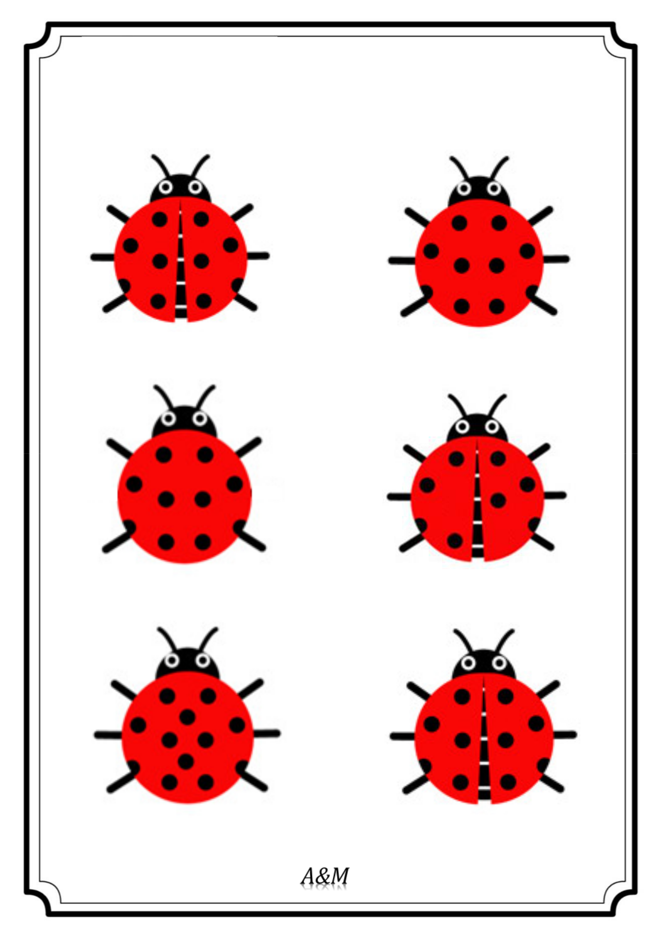
- Wskaż dwie takie same biedronki.

- Dopasuj cienie do obrazków .

